７章 コンピュータの仕組み
プログラム内臓方式のコンピュータ（フォンノイマン型コンピュータ）命令
コンピュータの扱う情報は、プログラムとデータの二種類に大別される。プログラムとは、コンピュータの実行する計算処理手順に関わる情報であり、データとはコンピュータが処理する対象の情報である。コンピュータはメモリ上にプログラムとデータを保持し、プログラムに従って計算を進める。この機構をプログラム内臓方式と呼ぶ。仕組みは
種類 | 内容 | 意味
データ転送命令 | load A  store A | アドレスAのデータを演算レジスタに読み込む  演算レジスタのデータをアドレスAに書き込む
演算命令 | add A  subtract A | アドレスAのデータを演算レジスタの値に加える  アドレスAのデータを演算レジスタの値から引く
分岐命令 | jump A  jumpzero A | アドレスAにプログラムの実行を移す  演算レジスタのデータが0の場合、  アドレスAにプログラムの実行を移す
その他 | Write  halt | 演算レジスタのデータを出力する  プログラムの実行を停止する
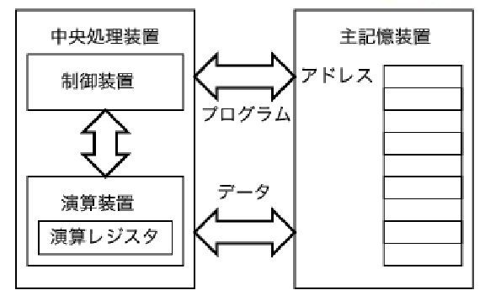このようになる。
演算装置…データに対して計算処理を施す。演算レジスタを持ち、これはデータを保持する機能を持つ。初期のコンピュータではレジスタは一つだけしかなく、アキュミュレーター(AC)と呼ばれていた。
主記憶装置（メインメモリ）…選択的に情報（データやプログラム）を読み書きできる。このとき利用されるのがアドレス(address)で、主記憶上の位置を数値によって表す。主記憶装置上の隣り合った場所には、連続したアドレスが割り当てられる。
制御装置…主記憶装置上のプログラムに従って演算装置を駆動したり、主記憶装置へのデータの読み書きを行ったりする。
中央処理装置(CPU Central Processing Unit)…制御装置と演算装置を組み合わせたもの
マイクロプロセッサ(MPU Micro Processing Unit)…CPUをひとつの半導体集積回路として実現したもの

命令(instruction)
中央処理装置で利用できる命令群のことを命令集合(instruction set)と呼ぶ。下がその例

x y Cin | s Cout
0 0 0  0 0 1  0 1 0  0 1 1  1 0 0  1 0 1  1 1 0  1 1 1 | 0 0  1 0  1 0  0 1  1 0  0 1  0 1  1 1
各命令は、命令コード(operation code loadやjumpの部分)と、オペランド(operand Aの部分)と呼ばれる付加情報で構成される。
上記の例以外に、演算命令には乗除や論理演算(ANDやORなど)がある。

真理値表
2進数の加算を考える。xとyの和の形で右図に表す。
このような２進演算（論理演算）の入出力の関係の表を真理値表と呼ぶ。
ただし、sは和、Cinは桁上げの入力（下の位から上がってきた数字）、
Coutは桁上げの出力（上の位に上がる数字）を表す。

論理関数
論理関数表現  x₁  x₂ | 0 0 1 1  0 1 0 1
0  AND(x₁,x₂)  x₁  x₂  XOR(x₁,x₂)  OR(x₁,x₂)  NOR(x₁,x₂)  EQ(x₁,x₂)  NOT(x₂)  Not(x₁)  NAND(x₁,x₂)  1 | 0 0 0 0  0 0 0 1  0 0 1 0  0 0 1 1  0 1 0 0  0 1 0 1  0 1 1 0  0 1 1 1  1 0 0 0  1 0 0 1  1 0 1 0  1 0 1 1  1 1 0 0  1 1 0 1  1 1 1 0  1 1 1 1
2入力1出力の論理関数は、右の真理値表のように存在する。
限られた種類の論理関数の組み合わせによって他の全ての論理関数を実現できるとき、その組み合わせを完備な組み合わせと呼び、この性質のことを完備性という。NANDや{AND,OR,NOT}は完備な組み合わせである。

MIL記法
論理演算を下の図に示す基本素子として、基本素子の間の結線によってさまざまな論理演算を表現する。小さな丸は、ビット反転を表す。
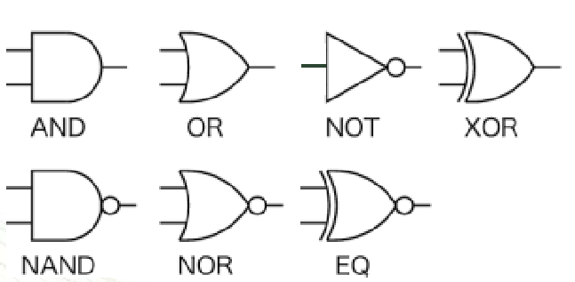

加算器
MIL記法で表される足し算。Cinを考慮しないものを半加算器、
考慮するものを全加算器という。
半加算器 全加算器
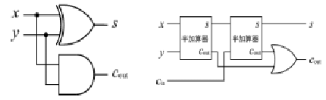

nビット加算器
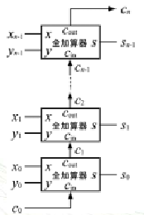
このように、半加算器から全加算器をつくり、全加算器からnビット全加算器を構成する。階層的に構成する各段階の構成要素のことをモジュールといい、モジュールの組み合わせによって全体を構成する手法をモジュール化という。

